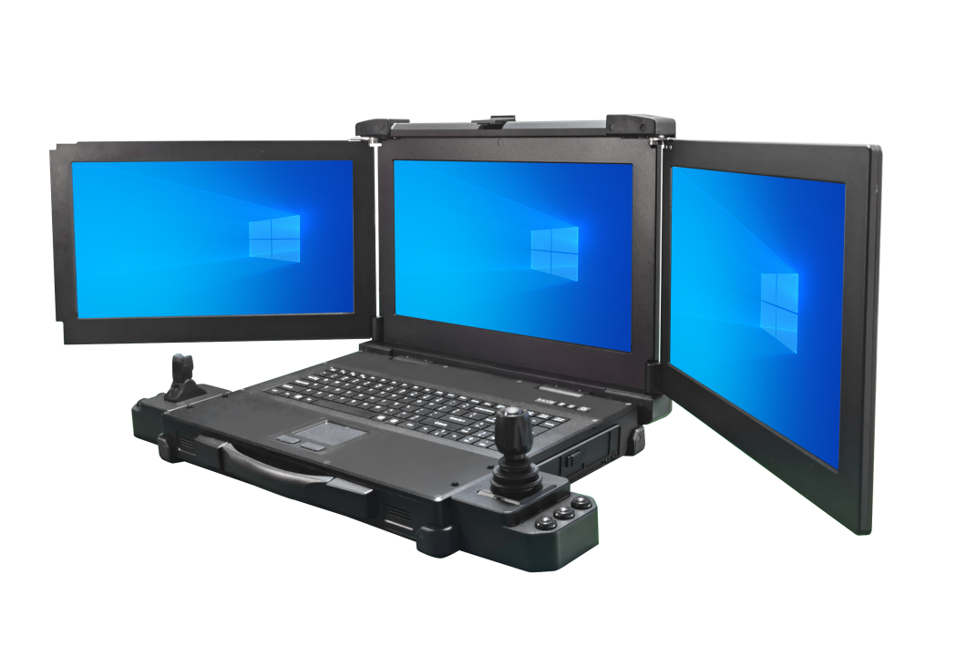

**成都天瀚智能科技有限公司**

成都市郫都区现代工业港 港通北三路269号 融智创新产业园 3栋1号楼4楼

**TYAN-HAN**

非标定制军工加固计算机&无人装备控制终端硬件解决方案。

**天瀚®**

**三屏无人控制终端**

**TA60**

**www.cdthzn.com**

**三屏无人控制终端**



**天瀚®**

**基础参数**

**TA60**

**三屏无人控制终端**

**天瀚®**

**TA60**

**操纵杆接口**

**操纵杆接口**

**COM**

**DC IN**

**预留天线**

**4G**

**WiFi**

**LAN**

**LAN**

**USB3.0**

**USB3.0**

**HDMI**

**SIM**

**音频接口**

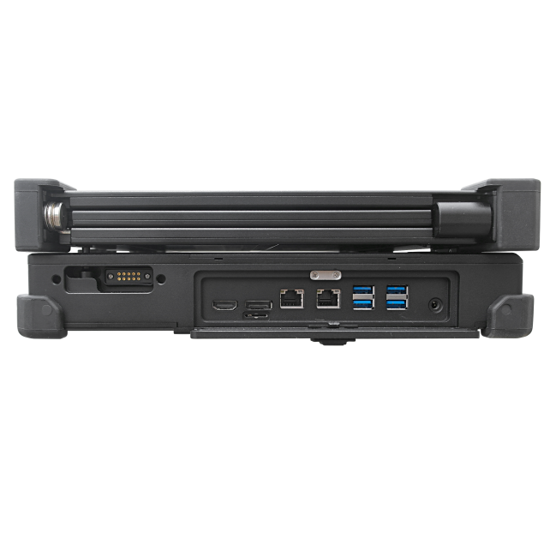

**WiFi**

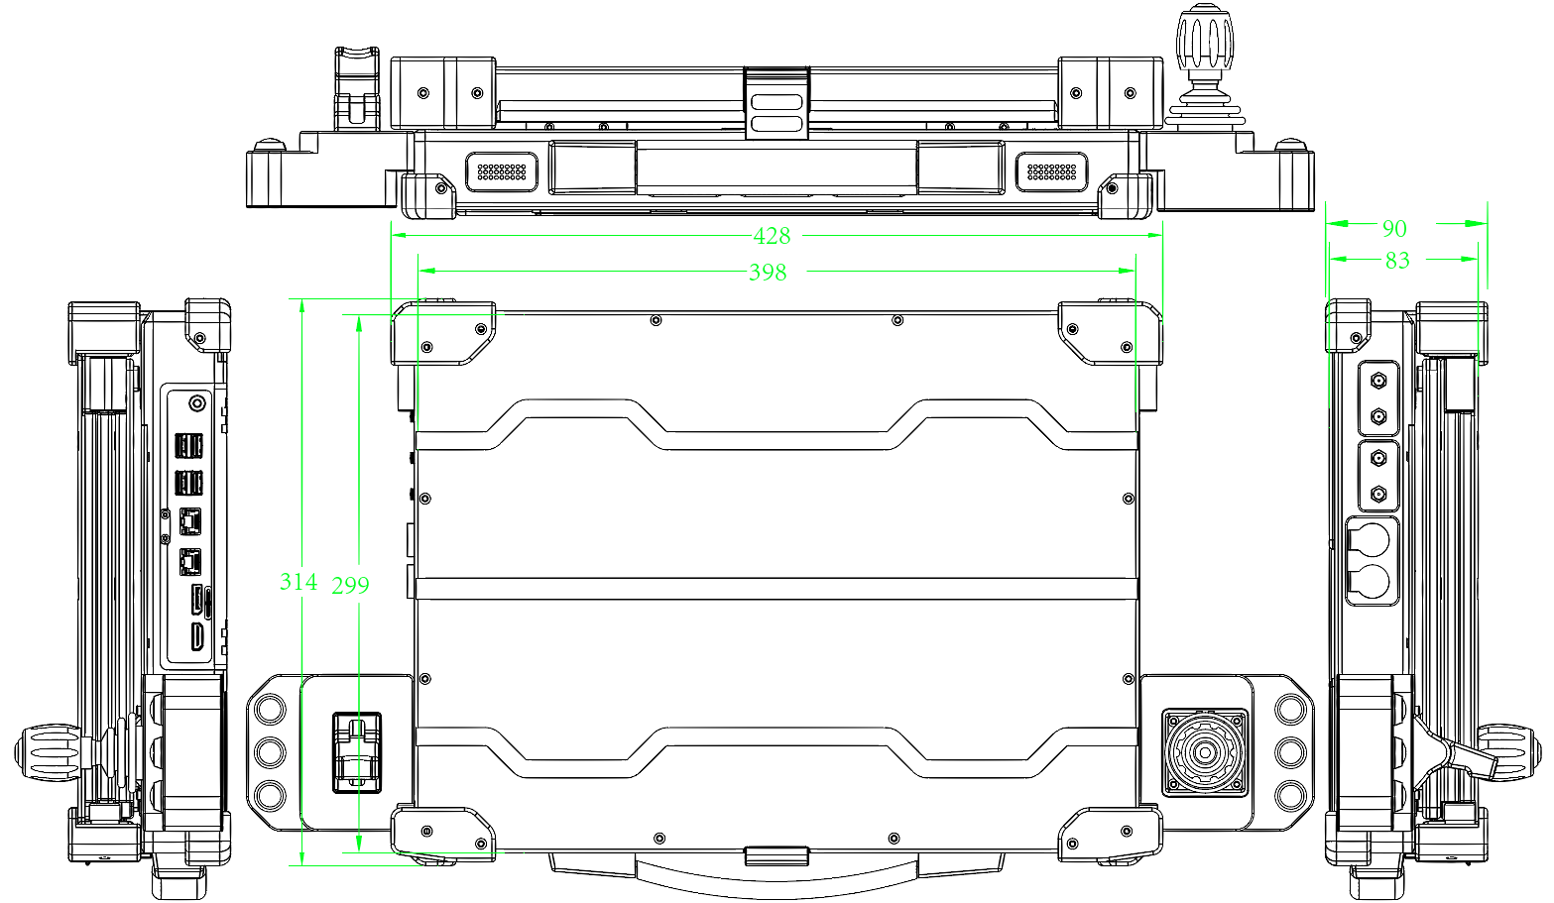

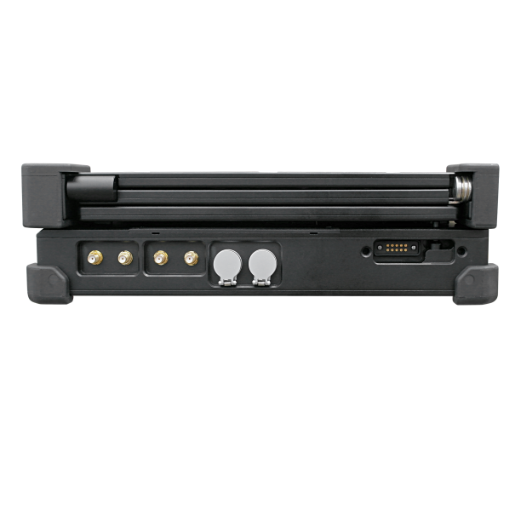

**尺寸图**

**接口标识**